ATILIM mPAD

mPAD01

Kullanıcı Kılavuzu

Emniyet Tedbirleri
  - Cihazı aşırı olumsuz etkilere maruz bırakmayın veya yüksekten düşürmeyin.
  - Çok sıcak veya soğuk, tozlu veya nemli şartlarda cihazı kullanmayın. Doğrudan güneşe maruz bırakmayın.
  - Güçlü manyetik alanlara yakın yerlerde kullanmaktan kaçının.
  - ESD ürünün normal çalışmasını bozabilir. Böyle bir durum söz konusuysa, kullanım kılavuzu talimatlarını izleyerek cihazı kapatıp tekrar açın. Dosya gönderimi sırasında hareketsiz ortamda çalıştırın.
  - Cihazı su ve diğer sıvılardan uzak tutun. Cihaza su veya diğer sıvıların girmesi halinde, ürünü derhal fişten çekin ve cihazı temizleyin.
  - Aşınmayı önlemek için cihazın temizliğinde kimyasal kullanmayın. Kuru bez ile temizleyin.
  - Bu donanımı, kitaplık veya benzeri ünite gibi kapalı alana kurmayın. Gazete, masa örtüsü, perde vs. gibi maddelerle havalandırma açıklıklarının kapatılarak havalandırma engellenmemelidir.
  - Aparat üzerine yanan mum gibi alev kaynağı konulmamalıdır.
  - Batarya atılması ile ilgili çevresel hususlara dikkat edilmelidir.
  - Aparatı ılıman iklimde kullanın.
  - Hatalı çalıştırma, yanlış kullanma, cihaz tadilatı veya batarya değiştirmelerinin neden olduğu hasar veya kayıplardan sorumluluk kabul edilmez.
  - Ürünü sökmeyin, tamir etme veya tadil etmeye kalkışmayın. Bu şekilde bir girişim garantiyi geçersiz kılar.
  - Cihaz, uzun süre kullanılmayacaksa, batarya ömrünü korumak için bataryayı en az ayda bir şarj edin.
  - Aşağıdaki durumlarda bataryayı şarj edin:
a) batarla seviye göstergesi işaretini gösteriyorsa (batarya boş)
b) Yeniden başlatıldığında cihaz otomatik olarak kapanıyorsa.
c) Tuşlar kilitli değil ve batarya dolu iken tuşlara basıldığında hiçbir tepki yoksa.
  - Cihaza format atılırken veya dosya transferi yapılırken bağlantıya müdahale etmeyin. Müdahale durumunda veriler bozulabilir veya kaybedilebilir.
  - Cihaz taşınabilir HD olarak kullanılırken sadece talimatlara uygun kullanın aksi takdirde daimi veri kaybı görülebilir.
  - Verileri imalatçı talimatlarına göre ve verilen ekleri/aksesuarlar ile kullanın ve kurun.
  - Verilerin kurmadan veya cihazı çalıştırmadan önce elektrik ve emniyet bilgileri için cihaz altındaki bilgileri inceleyin.
  - Yangın veya elektrik çarpmaları riskini azaltmak için cihazı yağmur veya rutubete maruz bırakmayın. Cihaz, damlama veya su sıçramasına maruz bırakılmamalıdır. Vazo gibi sıvı dolu nesneleri cihaz üstüne koymayın.
  - Hatalı batarya değiştirilmesi durumunda patlama tehlikesi vardır. Sadece aynı veya eşdeğer tipte batarya ile değiştirin.
  - Batarya (batarya veya bataryalar veya batarya paketi) güneş ışığı, ateş veya benzeri gibi aşırı ısıya maruz bırakılmamalıdır.
  - Batarya atılması için sorumluluk prosedürlerine uyunuz.
  - Güç adaptörü cihazdan çıkarsa, cihaz bataryada yeterli güç olduğu sürece çalışmaya devam eder.
  - Güç adaptörü çift izolasyonlu CLASS II aparat olup hiçbir harici toprak yoktur.
  - Emniyet sembol açıklaması:
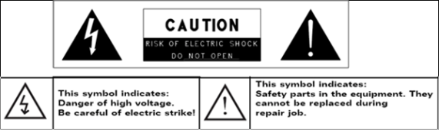
- Eşkenar üçgen içinde ok başlı yıldırım işareti, elektrik çarpma riski oluşturacak yeterli büyüklükte olabilen ürün içindeki izole edilmemiş "tehlikeli voltaj" varlığı konusunda kullanıcıyı uyarma amaçlanmaktadır.
- Elektrik çarpması riskini azaltmak için içerisinde kullanıcının servis yapabileceği parça olmadığından kapağı (veya arkasını) çıkarmayın. Servisleri kalifiye personele yaptırın.
- Eşkenar üçgen içindeki ünlem işareti ile cihaz ekindeki literatürde önemli işletme ve bakım talimatları olduğu konusunda kullanıcının uyarılması amaçlanmaktadır.
- Bu ürünü doğru şekilde atın. Bu işaret, bu ürünün, AB’de diğer ev atıkları ile birlikte atılmaması gerektiğini belirtir. Kontrolsüz atıklardan çevre veya insan sağlığına gelecek olası zararları önlemek için, malzeme kaynaklarının sürdürülebilir yeniden kullanımını teşvik etmek için ger dönüşümü sağlayın Kullanılan cihazın atılması için, bölgenizde bulunan iade ve toplama sistemlerini kullanın ve ürünün satın alındığı perakendeci ile irtibata kurun. Perakendeciler bu ürünü emniyetli çevre geri dönüşümü için alabilirler.
  - Bu donanım, radyatör ve vücudunuz arasında en az 20 cm mesafede kurulup kullanılmalıdır.
  - Ürünün serbest olarak kullanılabildiği ülkelerde CE: Almanya, İngiltere, İtalya, İspanya, Belçika, Hollanda, Portekiz, Yunanistan, İrlanda, Danimarka, Lüksemburg, Avusturya, Finlandiya, İsveç, Norveç ve İzlanda. Fransa’da, kanal 10’dan 13’e kadar olanlar hariç, kanun diğer kanalların kullanımını yasaklar.

Dinleme Tedbirleri
  - Bu ürün, tüketici ses cihazları çıkış seviyelerini sınırlamaya ilişkin yürürlükteki mevzuata uygundur. Kulaklık veya kulaklık seti ile yüksek ses seviyesinde cihazınızı dinleyerek, kulaklarınıza daimi zarar verme riski ile karşı karşıya kalırsınız. Yüksek ses düzeyinde dinlemeye alışsanız ve size normal gelse bile, yine de işitme hasarı olma olasılığı riski söz konusudur. Daimi işitme kaybının önlenmesi için cihazınızın ses seviyesini makul seviyeye indirin. Kulaklarınızda çınlama duyuyorsanız, ses seviyesini düşürün veya cihazı kapatın. Bu cihaz, verilen kulaklıklar ile test edilmiştir. Kulaklarınızı korumak için, sadece aşağıdaki kulaklık modellerini kullanmanız önerilir: Cihazınızla birlikte temin edilen kulaklıklar veya yürürlükteki mevzuata uygun diğer kulaklıklar. Diğer kulaklık tipleri daha yüksek ses seviyeleri sağlayabilir (Tam güçte, uzun süreli walkman dinlenmesi kulaklara zarar verebilir)
  - Azami voltaj çıkışı<=150mv
  - Motorlu araç kullanırken kullanmayın. Trafik tehlikesi oluşturabilir ve bir çok yerde yasadışıdır.
  - İşitmeye neden olabilecek tehlikeli durumlarda çok dikkatli olmalı veya geçici olarak kullanmayı durdurmalısınız.
  - Kulaklıklarınız dışarıdan gelen sesleri duymaya imkan tanıyacak şekilde tasarlanan açık hava tipi kulaklık tipi olsa dahi, etraftaki sesleri duymanızı engelleyecek şekilde sesi yükseltmeyin.
  - Ses yanıltıcı olabilir. Zamanla, işitme “uygunluk seviyeniz” yüksek ses seviyesine alışır. “normal” gelen ses seviyesi aslında yüksek ve işitmenize zararlı olabilir. Cihazınızın sesimi işitmeniz uyum sağlamadan ÖNCE emniyetli seviyeye getirerek önleminizi alın.
Emniyetli ses seviyesini sağlamak için:
  - Ses kontrolüne düşük ayardan başlayın
  - Rahat bir şekilde ve açık olarak ve rahatsızlık duymaksızın duyabileceğiniz seviyeye yavaş yavaş yükseltin. Rahat duyulan ses seviyesini belirledikten sonra ses bu seviyede tutun.

Bu kılavuz gerçek cihaz kullanımınızı yansıtmayabilir. Bu kılavuzda yer alan tüm bilgiler, bildirime gerek olmaksızın değiştirilebilir. Lütfen cihazınızın kullanım prosedürlerini izleyin.
İçindekiler
Emniyet Tedbirleri 2
Dinleme Tedbirleri 4
Özellik Özeti 6
Aksesuarlar 6
Düğme ve Portlar 6
Batarya Değiştirme 7
Dosya Aktarımı 7
Açma/Kapatma 8
Ana Sayfa Ekranı 8
Ekran Kilidini Açmak 10
Dokunmatik Ekran ve Düğmelerin Kullanımı 10
İnternete Giriş 11
E-Kitap Okuma 14
Müzik Çalma 16
Video Oynatma 18
Fotoğrafları İzleme 20
Dosya Arama 22
E-posta Gönderme/Alma 25
Ofis Belgesi Okumak 27
Ses Kaydetme 28
Camcorder/Kamera 29
HDMI Çıktı 29
3. Taraf Uygulamaları Yönetimi 29
Görev Yönetimi 30
Sistem Ayarları 31
Arıza tespiti 32
Özellikler 32
FCC Beyanı 34

Özellik Özeti

Wi-Fi Bağlantısı
En son Wi-Fi teknolojisi ile bu cihaz nerede olursanız olun sizi internete bağlayabilir.
9.0” Dokunmatik ekran
Ekrana dokunarak veya parmağınızla ekranı kaydırarak cihazı kontrol edebilirsiniz.
Üçüncü taraf Uygulama Desteği
Üzerinde bulunan Android TM OS ile cihazınıza birçok üçüncü taraf uygulaması yükleyebilirsiniz.
Takılı G-sensörü
Ekran cihaz hareket ettirildiğinde otomatik olarak geniş veya portre görünümüne geçer.
Eğlence
Mobil İnternet Tablet ile müzik inleyebilir, sinema izleyebilir, resim ve e-kitap kullanabilirsiniz.
Ofis Belge Okuyucu
Kurulu OfficeSuite ile Word, Excel, PPT vs. uzantılı belgeleri okuyabilirsiniz.

Aksesuarlar
  - Pouch
  - Power Adaptor
  - USB Kablosu

Düğme ve Portlar
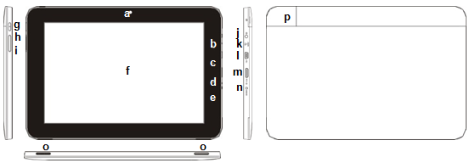
- Ses düşürme
- Kulaklık portu – stereo kulaklık takmak için
- Sıfırlama Pin deliği/takılı mikrofon
- USB portu – bilgisayara veya 3G dongle bağlantısı için USB kablosu ile
- HDMI ara yüz
- DC IN portu – güç adaptörüne bağlantı
- Takılı hoparlörler
- Bellek kart slotu

- Kamera Lensi
- Ara – Google Arama sayfasına git
- Ana Sayfa – Ana Sayfa Ekranına git
- Menü – Menü seçeneklerini göster
- ESC– Geri Dön
- Dokunmatik ekran
- Güç Düğmesi – cihazı açmak-kapatmak için bas ve basılı tut, kısa basıldığında ekran açılır veya kapanır.
- Ses yükseltme

Batarya Değiştirme
Cihazda takılı şarj edilebilir batarya bulunmaktadır. Hiçbir ekstra pil takmaya gerek yoktur. Düşük pil gösterdiğinde cihazı şarj edin.
Pilleri şarj etmek için, cihazı DC-IN portundan güç adaptörü ile standart duvar prizine takın. Pilin tamamen şarj edilmesi 5 saat sürer. Şarj ederken gösterge ışığı kırmızı yanar. Pil tamamen dolduğunda şarj göstergesi altın sarısına döner.
Not:
- Cihaz pilin %15’in altına düştüğünü gösterdiğinde pili derhal şarj etmeniz önemle tavsiye edilir.
- Sadece verilen güç adaptörünü kullanın.
- Cihazı şarj edilirken de kullanabilirsiniz. Pil ömrünün uzun olması için, şarj olurken cihazın KULLANILMAMASI önerilir.
- Cihazı ilk kez kullanmadan önce pili şarj etmeniz tavsiye edilir.
- Maksimum performans için, lityum-iyon piller sık sık kullanılmalıdır. Cihazı sık kullanmıyorsanız, pili en az ayda bir kez şarj edin.

Dosya Aktarımı
Dosyayı okumadan veya oynatmadan önce, bir bilgisayardan cihazınıza medya dosyalarını aktarmanız gerekmektedir.
- Cihazınızı verilen USB kablosu ile bir bilgisayara bağlayın.
- “USB saklamayı aç” düğmesine dokunarak cihazı bilgisayara bağlayın.
- Bağlandıktan sonra, bilgisayarınızda iki çıkarılabilir disk sürücü görülür. Birisi, cihazınızın dahili belleği, diğeri de cihazınıza takılan bellek kartını gösterir. Şimdi bu disk sürücülerinden veya bu disk sürücülerine sabit diskinizde olduğu gibi kopyalayabilirsiniz.
- Dosya aktarımını tamamladıktan sonra “USB saklama kapat” düğmesine tıklayarak cihaz bağlantısını kesin.
- Cihazı bilgisayardan emniyetli bir şekilde ayırın.
Not:
  - Cihazınızı cihazı bilgisayardan ayırmadan kullanabilirsiniz Kullanım sırasında USB bağlantı durumunu kontrol etmek için üst çubuktan aşağı doğru kaydırabilir ve sonra “USB Bağlı” düğmesini seçerek USB bağlantısını açabilir veya “USB saklama kapat” seçerek kapatabilirsiniz.
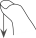
Aşağı doğru sürükleme

  - Önceden kurulan uygulamalar ve Android OS kapasitenin önemli bir kısmını işgal eder – yaklaşık 1 GB üzerinde, mevcut boş bellek ile toplam kapasite arasında büyük fark görmeniz normaldir.

Açma/Kapatma
Cihazı açmak için, Power (Güç) düğmesine basın ve başlama ekranını görünceye kadar basılı tutun ve sonra serbest bırakın. Sistemin başlatılması birkaç dakika sürebilir, devam etmeden önce lütfen bekleyin.

Cihazı kapatmak için, Power düğmesine basın ve “Kapat(Power Off)” seçeneğini görünceye kadar basılı tutun, “Power Off” ifadesine dokunun ve sonra “OK” ifadesine dokunun.
İpucu: Bu cihaz, birkaç saniye kullanılmadan beklediğinde ekran kapanarak uyku moduna geçer. Ekranı açmak ve uyku modundan çıkmak için Power düğmesine basılması yeterlidir.

Ana Sayfa Ekranı
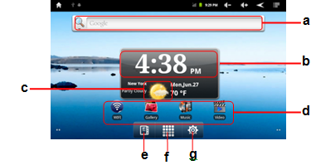
- Quick Internet Search (Hızlı İnternet Arama) - arama çubuğuna aramak istedğiniz herhangi bir şeyi girebilirsiniz (WIFI gerekli)
- O anki saat
- Weather forecast (Hava durumu) – dünya şehirleri ( Wi-Fi bağlantısı gerekli)
- Hava durumu göstergesini tıklayarak değiştirebilirsiniz.
- Default shortcuts (Varsayılan kısa yollar) - İlgili uygulamayı açmak için düğmeye tıklayın. Kısa yol tuşu ekleyebilir veya çıkarabilirsiniz, bakınız sonraki sayfadaki “Ana Ekranı Özelleştirme".
- Shortcut to E-book Reader (E-kitap Okuyucuya kısa yol)
- Shortcut to Applications page (Uygulamalar sayfasına kısa yol)
- Shortcut to System Settings (Sistem ayarlarına kısa yol)

Saat
Pil Seviyesi
Wi-Fi Bağlantısı
Geri
Ekran menu seçenekleri
Ana Ekrana Git
Bildirim mesajını görmek için üst çubuğu aşağı doğru sürükleyin
Sesi arttırma/azaltma
3G Dongle göstergesi

Geniş Ana Ekran
Parmağınızı yatay olarak ekran üzerinde kaydırarak geniş Ana Ekran sol veya sağ paneline gidebilirsiniz.
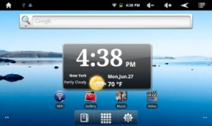
Ana Ekranın Özelleştirilmesi
Ana Ekranı kısayol tuşu ve widget ekleyip/çıkararak, duvar resmini değiştirerek özelleştirebilirsiniz.
- Ana Ekran'a bir şey eklemek (kısa yol, widget, dizin vs.) Menü düğmesi basın ve “Ekle(Add)” seçin. Parmağınızı ekran üzerinde de tutabilir ve sonra listeden istediğiniz düğmeyi seçebilirsiniz.
- Parmağınızı ekran üzerinde tutup Folders(Dizinler) New Folder (Yeni Dizin) seçerek Ana Ekrana dizin ekleyebilirsiniz. Kısa yol tuşu veya widget’leri dizine sürükleyebilirsiniz.
- Dizine yeni isim vermek için a) dizini açmak için, tıklayın, b) Yeniden adlandır penceresi görülünceye kadar parmağınızı açılan dizinin başlık çubuğu üzerinde tutun, c) dizin adını girin.
- Ana Ekran’daki bir kalemi taşımak için, seçilinceye kadar parmağınızı taşımak istediğiniz kalemin üzerinde tutun, seçildikten sonra istenen yere sürükleyin ve bırakın.
- Ana Ekran kalemini çıkarmak için, seçilinceye kadar parmağınızı çıkarmak istediğiniz kalem üzerinde tutun, seçildikten sonra, E-book Reader / Applications / Settings Tabından (e-kitap okuyucu / Uygulamaları/Ayarlar Tabı) gelen, geri dönüşüm kutusuna sürükleyin ve bırakın.
- Duvar kağıdını değiştirmek için Ana Ekrandan, Menü düğmesine dokunun, seçenekler listesi gelir. “Walpaper(Duvar kağıdı)” seçeneğine dokunun ve masa üstü duvar dağıdı olarak bir resim seçin.
- Sistem Ayarlarını değiştirmek için, Ana Ekrandan, Menü düğmesine dokunun “Ayarlar(Settings)" düğmesine tıklayın. Bir kategori seçin. “Wireless & Networks (Kablosuz ve Ağlar)”, “Sound & Display (Ses ve Ekran)”, “Date & Time(Tarih-Saat)”, vs. Farklı ayarlar ile ilgili daha fazla bilgi için Sistem Ayarları kısmına bakınız.
Hava Durumu Tahmini Ayarı
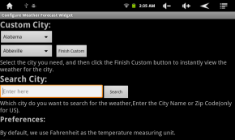
- Hava durumu tahmini göstergesini seçerek istediğiniz bir dünya kendini seçebilirsiniz. Kenti, kentin bulunduğu devleti ve sonrasında şehri seçerek veya "Search city (Şehir Ara)" kısmına doğrudan şehir ismini yazarak seçin.
- “Use Celsius(Celsius Kullan)” seçeneğini seçerek veya seçimi kaldırarak varsayılan sıcaklık birimini değiştirebilirsiniz.
Uygulamalar (Applications) Sayfası
Bu cihazda birçok önceden kurulu faydalı uygulama bulunmaktadır. Bu uygulamaları göstermek için Application(Uygulama) tabını seçebilirsiniz.
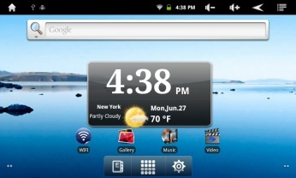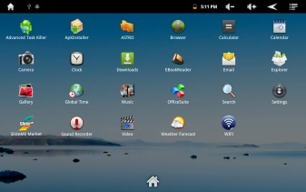
İpucu: Bir uygulama düğmesinin üzerine basılı tutarak masa üstüne (Ana Ekran) kısa yol tuşu ekleyebilirsiniz.

Ekran Kilidini Açmak
Birkaç saniye kullanılmadığında ekran kendisini kilitler. Cihazı kullanmaya devam etmeden önce Kilit düğmesini ok yönüne sürükleyerek ekranı açmanız gerekmektedir.
Not: düğmesini ok yönüne sürüklemek sesi kapatır.

Dokunmatik Ekran ve Düğmelerin Kullanımı
Ana Dokunmatik Ekran İşlemleri
  - Farklı uygulamalarda, Geri düğmesine (ekranın sağ üst köşesinde) basarak ara yüzde bir seviye geri gidebilirsiniz.
  - Ara yüzde iken, Home (Ana ekran) düğmesine (ekranın üst sol köşesinde) basarak doğrudan Ana ekrana geri gidebilirsiniz.
  - Farklı uygulamalarda, menü seçeneklerini göstermek için Menü düğmesine basabilirsiniz.
  - Video veya şarkı çalarken, Pause / Play düğmesine basarak durdurabilir/tekrar başlatabilirsiniz.

Diğer Dokunmatik Ekran İşlemleri
  - Bir video izlerken veya müzik dinlerken, video veya şarkıda doğrudan farklı bir yere gitmek için ilerleme çubuğuna dokunabilirsiniz. İlerleme çubuğundaki imleci video veya şarkıda başka bir yere sürüklemek için de parmağınızı kullanabilirsiniz.
  - Farklı tarayıcılarda (Dosya, Müzik, Video, Fotoğraf, vs.), parmağınızı ekranda tutup dosya listesinde aşağı yukarı sürükleyebilirsiniz.
  - Bazı tarayıcılarda (Dosya, Müzik, Video, Fotoğraf, Web vs.), seçenekleri göstermek için parmağınızı bir madde üzerinde tutabilirsiniz.

İnternete Giriş
İnternet Tablet özellikleri takılı Wi-Fi teknolojisidir dolayısıyla internete Wi-Fi ağ üzerinden erişebilirsiniz. özellikleri takılı Wi-Fi teknolojisidir dolayısıyla internete Wi-Fi ağ üzerinden erişebilirsiniz.
İlk olarak, Wi-Fi ağı konfigürasyonunu yapmanız gerekmektedir. Wi-Fi konfigürasyonu işlemi için, bağlantınıza izin veren Wi-Fi alanında bulunmanız gerekmektedir. İnternet Tabletiniz konfigürasyonunu yaptığınız ağ alanında olduğunda, bağlantı yapma girişiminde bulunur.
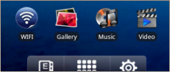
WIFI Bağlantısının Yapılması
    - Ana Ekranda, WiFi düğmesine tıklayın.
    - Wi-Fi’yi açmak için, “Wi-Fi” ayarını tıklayın.
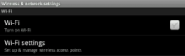
    - “Wi-Fi Settings(Wi-Fi ayarları)” düğmesine tıklayın, internet Tabletiniz ulaşılabilir WiFi ağlarını otomatik olarak tarayıp gösterir. Hazır ağların listesi cihazınızın kapsama alanı içindeki tüm kablosuz ağları gösterir.
Not:
  - Mevcut ağlar listesi otomatik olarak yenilenir.
  - Wi-Fi etkin kılındığında İnternet tabletiniz konfigüre edilen ağlar kapsama alanına girdiğinde otomatik olarak bağlanır.
  - İnternet Tabletiniz konfigüre edilmemiş bir ağ gördüğünde, bildirim düğmesi gösterir.
    - Bağlanmak isteğinizin ağı seçin, istenen ağ bilgilerini (şifre) girin ve “connect(Bağlan)” düğmesine tıklayın. İnternet Tabletiniz, girdiğiniz ağ parametreleri ile bu WiFi ağına bağlanmaya çalışacaktır. Bağlantı başarılı olursa, WiFi ayarında XXXX’e bağlantı mesajı görülür.

İleri Bağlantı
Mevcut WiFi ağlarını manual olarak taramak için:
  - “Wi-Fi Settings (Wi-Fi ayarları)” ekranında düğmesine gidip “scan(Tara)” düğmesine tıklayın.
  - Bağlanmak istediğiniz Wi-Fi ağı listede görünmüyorsa, ekranda aşağı inin ve “Add a Wi-Fi network (Bir wi-Fi ağı ekle)” düğmesini seçip tıklayın. Gerekli bilgileri girdikten sonra “Save(Sakla)” tıklayın.
  - Manual olarak IP adresini belirlemek için, düğmesine, sonra “Advanced (İleri)” düğmesine tıklayın, sonra istenen ağ parametrelerini (“Düzenleme domaini”, IP adresi, vs.) girin. Bu parametreleri ağ yöneticinizden alabilirsiniz.
3G Dongle Kullanımı
Wi-Fi bağlantısının yanında, 3G dongle ile de internete bağlanabilirsiniz. Bir 3G dongle (ürün ile birlikte verilmez) USB portundan cihazınıza bağlayın ve 3G ağı etkin hale getirin. Artık serbestçe internette sörf yapabilirsiniz.
Not: 3G dongle, cihaz ile birlikte verilmez. Piyasadan satın alabilirsiniz.

Güvenlik için, 3G dongle kullanımı için bir PIN kodu belirleyebilirsiniz. Sistem Ayarlarından “Location&Security(Yerel&Güvenlik)” “Set up SIM card lock (SIM kart kilit ayarı)” “Lock SIM card (SIM kart kilitle)” seçin ve bir kod girin. 3G dongle daha sonra tekrar kullandığınızda, 3G ağa erişim için PIN kodu girmeniz gerekecektir.
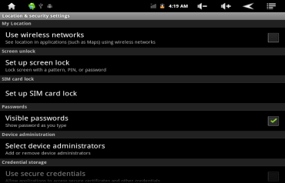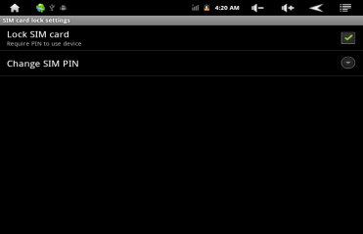
Web tarayıcının başlatılması
Tüm uygulamaları göstermek için Applications (Uygulamalar) düğmesine tıklayın ve sonra Browser (Tarayıcı) düğmesine tıklayarak Web tarayıcısını başlatabilirsiniz.
Bir ağa bağlı iseniz, web tarayıcınız açılır ve Web’de dolaşmaya başlayabilirsiniz. Yeni bir web sitesine girmek için menü düğmesine tıklayın, sonra "New Window(Yeni Pencere)” düğmesini seçip başka bir adres girin.
Not: Tüm kablosuz ağlar Internete erişim sağlamaz. Bazı Wi-Fi ağları internet bağlantısı olmadan bir çok bilgisayar arasında bağlantı sağlar.
Sanal Klavye Kullanımı
Herhangi bir metin girdi alanına tıkladığınızda sanal klavye açılabilir. Sanal klavye ile, bir web sitesi adresi veya istenen metni girebilirsiniz.

İşaretler
- Caps Lock (Büyük harf)
- Backspace (Geri tuşu)
- Number and Characters /Letter Keyboard Switch(Sayı ve karakterler/Harf Klavye Düğmesi)
- Space
- Enter/Confirm
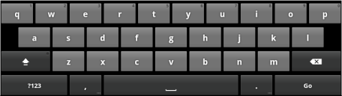
e
d
c
b
a

Girme Yönteminin Seçilmesi
Bu aygıta birden fazla girdi yöntemi kurduysanız, a) metin girdi alanında “Input method (girdi yöntemi)” kutusu; b) “Input Method (Girdi Yöntemi)” görülünceye kadar parmağınızı tutup istenen metin girdi yöntemini seçebilirsiniz.
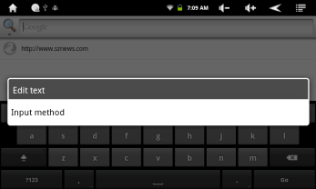
Özel karakterlerin girilmesi
“à” gibi bir özel karakter girmek için, özel bir karakter klavyesi görülünceye kadar parmağınızı “a” üzerinde tutun ve sonra parmağınızı klavyede bir karakter üzerine kaydırın. Karakterde iki çizgi görüldüğünü görüyorsanız parmağınızı kaldırın.
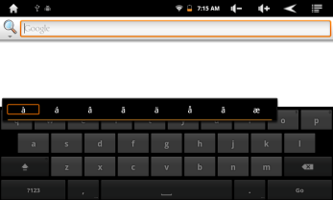
Web Tarayıcı Kullanımı
  - Sayfala tıklayarak ekranda yukarı aşağı hareket edebilir yukarı veya aşağı sürükleyebilirsiniz (hazır oluncaya kadar bir linke tıklamamaya dikkat edin!).
  - Bir link’i açmak için, sadece üzerine tıklayın.
  - Aynı anda birkaç web sayfasını açabilir, tıklayarak ekranda tümünü izleyebilir ve sonra tam ekranda izlemek için birisine tıklayabilirsiniz.
  - Açtığınız bir önceki sayfaya geri dönmek için, geri düğmesine tıklayın.
  - Mevcut maddeleri göstermek için Menü düğmesine basın
  - Doğrudan Ana ekrana geri dönmek için Home düğmesine tıklayın.
  - Web tarayıcıda nerede olduğunuza bağlı olarak, bir madde üzerinde durduğunuzda, daha fazla seçeneğe girmenize izin verilir.
  - Bir metin alanını doldurmak için, alana tıklayın, sanal klavyeyi kullanarak istenen metni girin.
Web Tarayıcı Menü Maddeleri
Bir sayfayı görüntülerken menü düğmesine tıklayıp menü maddelerini görebilirsiniz.
New window (Yeni pencere) | Yeni pencere açmanıza izin verir.
Bookmarks (Sık Kullananlar) | Bookmarks(Sık Kullanılanlar” yöneticisini açar. ÜÇ tab görülür: “Bookmarks (Sık Kullanılanlar),” “Most visited(en çok ziyaret edilenler),” ve “History(Geçmiş).”  “Bookmarks (Sık Kullanılanlar)” sık kullanılanların listesini verir. Açmak için tıklamanız yeterli Mevcut pencerede açılır. Bir sık kullanılanın üstünde durduğunuzda bir çok seçeneğe ulaşırsınız (Yazabilir, yeniden isimlendirebilir, silebilirsiniz vs). Menü düğmesini kullanarak son izlenen sayfayı sık kullanılanlara ekleyebilirsiniz.  “Most visited(en çok ziyaret edilen)” ve “History(Geçmiş)” “En çok izlenen” sitelere ve site geçmişinize erişiminize imkan tanır. “History (Geçmiş” tabında, Menu düğmesi Geçmişi temizlemenize imkan tanır.
Refresh/ Stop(Yenile/Durdur) | “Stop(Durdur)” düğmesi, o anda yüklenen web sayfasının yüklenmesini durdurur.  “Refresh(yenile)” düğmesi, o anda yüklenmesi durmuş olan web sayfasını yeniler.
Windows (Pencereler) | O anda açık birden fazla pencere varsa, “Windows(pencereler)” tıklayarak ekranda aynı anda hepsini görüntüleyebilirsiniz. Tam ekranda görmek için küçük pencerelerden birisine tıklayın veya pencereyi kapatmak için küçük penceredeki “Close (Kapat)” düğmesine tıklayın.
Forward (İleri) | Görüntülediğiniz sonraki sayfaya gider.
More (Daha Fazla) | Diğer seçeneklere erişiminize izin verir (“Find on page (sayfada bul)”, “Select Text (metin seç)”, “Page info (sayfa bilgisi)”, “Downloads(İndirilenler)”, “Settings (Ayarlar)" vs.

E-Kitap Okuma
Bilgisayardan E-kitap aktarma
Okumadan önce; cihaza e-kitap aktarmanız veya indirmeniz gerekmektedir. Bilgisayarınızın yerel sürücüsünden cihazınıza USB bağlantısı ile e-kitap kopyalayabilirsiniz (bakınız yukarıda belirtilen “Dosya aktarma” kısmı).
Not: e-kitaplarınızın cihazın desteklediği PDF, EPUB, TXT, FB2, RTF veya PDB formatında olduğundan emin olun.
Okumaya Başlama
- Ana ekranda, e-book reader (e-kitap okuyucu) kısa yoluna tıklayarak e-kitap okuyucu moduna girin.
- Sayfalar arasında gidip gelmek için alttaki sayfa numarasına tıklayın.
- Hemen okumaya başlamak için bir e-kitaba tıklayın.
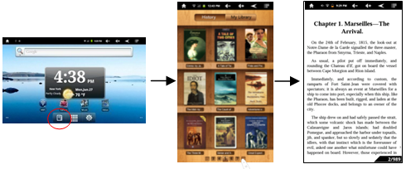
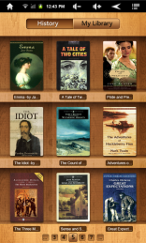
History (Geçmiş) ve My Library (Kütüphanem)
Okuma geçmişinizi görmek için “History” düğmesine tıklayabilirsiniz veya e-kitap kütüphanesini görmek için “My Library” düğmesine tıklayın. “History” o tarihe kadar okumuş olduğunuz e-kitapların tümünü gösterir. “My Library”, cihazınızda saklı e-kitapların tümünü gösterir.

Not: E-kitap kapağı, e-kitapta kapak verileri yoksa, cihazda yer alan kapak gösterilir. Bu nedenle bazı e-kitap kapaklarının aynı olduğunu görebilirsiniz.
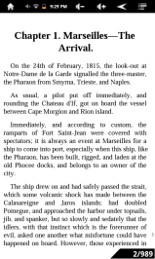
Page Up/Down (Aşağı/Yukarı Sayfa)
e-kitap okurken, yukarı veya aşağı sayfa için parmağınızı sola sağa kaydırabilirsiniz.
e-kitabın yukarı ve aşağı sayfaya otomatik geçmesine izin verebilirsiniz: e-kitap ayarlarını göstermek için Menu düğmesine tıklayarak; b) “Auto Flip(Otomatik Çevir)” düğmesine tıklayarak, c) sayfa çevirme zaman aralığını seçerek.
Font Büyüklüğünü Arttırma
- Okurken, Menu düğmesine tıklayarak e-kitap ayarlarını görüntüleyebilirsiniz
- “Font size (Font büyüklüğü)” düğmesine tıklayıp font büyüklüğünü ayarlayın.
- İstediğiniz büyüklüğe tıklayıp “OK” tuşuna tıklayarak onaylayın.
Bir sayfaya atlama
Doğrudan belirlediğiniz bir sayfaya gidebilirsiniz.
- Okurken, Menu düğmesine tıklayarak e-kitap ayarlarını görüntüleyebilirsiniz
- “Go to(Git)” düğmesine tıklayın,
- Sanal klavyeyi açmak için sayfa numarası girme alanına tıklayın.
- Sayfa numarasını girmek için numaraları tıklayın.
- Sayfa numarasını girdikten sonra “OK” tıklayıp belirtilen sayfaya atlayabilirsiniz.
Bookmarks (Sık kullanılanlar) Kullanımı
Sayfaya bookmarks (sık kullanılanlar) ekleyebilir, çıkarabilir veya yükleyebilirsiniz.
- Okurken, Menu düğmesine tıklayarak e-kitap ayarlarını görüntüleyebilirsiniz
- “Bookmarks” düğmesini tıkladığınızda sık kullanılanlar menüsü görüntülenir. Sık kullanılanları ekleme, silme veya görüntüleme menüsünü kullanın.
e-kitap Genel Listesini Gösterme
E-kitap genel listesini izleyebilir ve okumak istediğiniz bölüm veya kısmı seçebilirsiniz
- Okurken, Menu düğmesine tıklayarak e-kitap ayarlarını görüntüleyebilirsiniz.
- E-kitap genel listesini görüntülemek için “TOC” düğmesine tıklayın ve okumak istediğiniz bölümü seçin.

Müzik Çalma
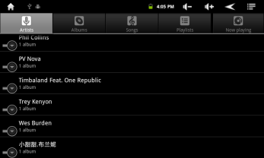
Ana Ekranda Müzik düğmesine tıklayarak müzik çalma moduna girin Tercihe bağlı olarak, tüm uygulamaları göstermek için Applications düğmesine tıklayabilir ve sonra müzik moduna geçmek için Music düğmesine tıklayabilirsiniz.
Müzik Kütüphanesi
Müzik çalıcıyı başlattıktan sonra müzik kütüphanesine girmelisiniz. Müzik Kütüphanesi (Music Library), müzik dosyalarınız şarkı bilgi etiketlerini içeriyorsa kategorilerine göre (Sanatçı, Albüm vs.) müzik dosyalarınızı gösterir. Müzik dosyalarınızın bir kısmı bu bilgi etiketlerini içermiyorsa, Müzik Kütüphanesinde (Unknown-Bilinmeyen) olarak sınıflandırılır. Yeni müzik kopyalandığında, müzik Kütüphanesi otomatik olarak güncelleme yapar.
  - Listede hareket etmek için parmağınızla aşağı-yukarı hareket ederek sürükleyebilirsiniz.
  - Bir parçayı çalmak için parçaya tıklayın.
  - Ana ekrana dönmek için / . düğmesine tıklayın.

Songs( Şarkılar) | Tüm müzik dosyalarını listeler.
Artist(Sanatçı) | Müzik dosyalarını sanatçıya göre sıralar
Album(Albüm) | Müzik dosyalarını albüme göre sıralar
Çalma listesi(Playlist() | Sevdiğiniz şarkıları listeler.
Now Playing (Şimdi çalan) | O anda çalan ekranına gider.
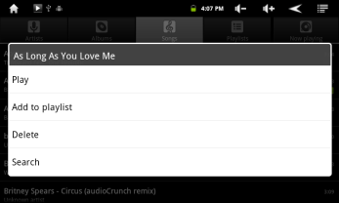
Müzik Kütüphanesi Menüsü
Kütüphanede, parmağınızı bir track üzerinde tutmanız aşağıdaki menü seçeneklerini gösterebilir.
Play – şarkıyı çalmaya başla
Add to playlist(çalma listesine ekle) – çalma listesine şarkı ekler.
Delete (Sil) – şarkıyı sil.
Search (Ara) – şarkı ile ilgili bilgi ara.
Shuffle Tracks (Şarkıları Karışık sırada çal)
Kütüphanede, Menü düğmesine tıklayarak seçenekleri görüntüleyin: Tümünü çal (Play All), kısmen karıştır (partly shuffle) ve tümünü karıştır (shuffle all).
Play all – tüm parçaları normal sırada çal.
Party shuffle – otomatik olarak oluşturulan çalma listesidir. Rastgele sırada şarkı seçer ve şarkıların çok sık tekrarlanmamasını sağlar.
Shuffle all – cihazda saklı tüm parçaları karıştırır.
Playback (Çalma) ekranı
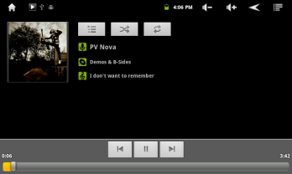
  - Çalmayı durdurmak veya tekrar başlatmak için Pause / Play düğmesine basın.
  - Önceki/sonraki şarkıyı çalmak için /. Tıklayın.
  - Şarkıda doğrudan farklı bir yere gitmek için ilerleme çubuğuna tıklayabilirsiniz. İmleci ilerleme çubuğunda şarkının başka bir yerine de sürükleyebilirsiniz.
  - Sesi ayarlamak için düğmelerine tıklayın.
  - Şarkı listesinin ön izlemesi için, düğmesine tıklayın, sonra ön izleme için bir şarkı seçin.
  - Tekrar modunu değiştirmek için, düğmesine tıklayın.
  - Menü seçeneklerini görüntülemek için, düğmesine tıklayın.
  - Parça adına sürekli tıklanması internette parça ile ilgili bilgi arayabilir.
  - Doğrudan Ana ekrana dönmek için Home düğmesine veya Return’e tıklayın.
Çalma Menüsü
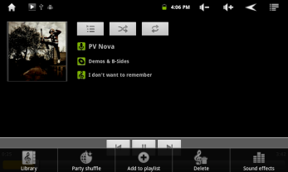
Parça çalarken, menü düğmesine basıp aşağıdaki menü seçeneklerini görüntüleyebilirsiniz.
Library – müzik kütüphanesine dönmek için.
Party shuffle – otomatik olarak oluşturulan çalma listesidir. Rasgele sırada şarkı seçer ve şarkıların çok sık tekrarlanmamasını sağlar.
Add to playlist(çalma listesine ekle) – çalma listesine şarkı ekler.
Delete (Sil) – Şarkıyı sil.
Sound effects (ses efektleri) – ekolayzır modunu değiştir
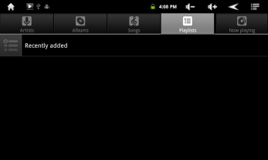
Çalma listesi (Playlist)
Çalma listesi, manual olarak eklediğiniz ses dosyaları listesidir.
Çalma listesini çalmak için,
- Tüm çalma listesini görmek için Müzik kütüphanesinde, Playlist düğmesine tıklayın. Eklediğiniz tüm şarkılar listelenir.
- Çalması için bir şarkıya tıklayın.

Video Oynatma
Ana Ekranda Video Player düğmesine tıklayarak video çalma moduna girin Tercihe bağlı olarak, tüm uygulamaları göstermek için Applications düğmesine tıklayabilir ve sonra video moduna geçmek için Video düğmesine tıklayabilirsiniz.
Video dosyaları arasında Gezmek için
Video oynatıcıyı girdiğinizde video listesini görmeniz gerekir.
  - Listede hareket etmek için parmağınızla aşağı-yukarı hareket ederek sürükleyebilirsiniz.
  - Çalması için bir videoya tıklayın.
  - Doğrudan Ana ekrana dönmek için Home düğmesine veya Return’e tıklayın.

Playback (Çalma) ekranı
- VOL-
- Progression bar
- VOL+
- Bookmark
- Brightness
- Previous video/Rewind
- Play/Pause
- Next video / Fast forward
- View Mode
- Exit
- Video settings
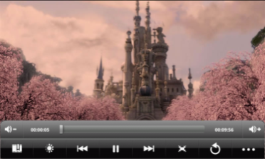
c
d e f g h i j k
b
a

  - Videoyu durdurmak/başlatmak için / düğmesine basın.
  - Menü listesini görmek için “” tıklayın.
  - Videoda doğrudan farklı bir yere gitmek için ilerleme çubuğuna tıklayabilirsiniz. İlerleme çubuğundaki imleci videoda başka bir yere sürüklemek için de parmağınızı kullanabilirsiniz.
  - Sesi ayarlamak için / düğmelerine tıklayın.
  - Videoda o anki noktada sık kullanılan ayarlamak için “” düğmesine tıklayın Bir video için sadece bir sık kullanılan ayarlanabilir ve yeni sık kullanılan eskinin yerini alır. Sık kullanılandan bir videoyu oynatmayı tekrar başlatmak için, Ana (Home) ekranına gidin, Video Oynatıcıyı açın ve sık kullanılan videoya tıklayın. “Play from beginning (baştan oynat)” ve “Play from bookmark(sık kullanılandan itibaren oynat)” “Play from bookmark(sık kullanılanlardan Oynat)” seçin. Varsayılan olarak video baştan başlar. Sık kullanılanları kaldırmak için “” tıklayıp menüyü görüntüleyin ve sonar “Delete Bookmark(Sık kullanılanı sil)” seçin.
  - Ekran parlaklığını ayarlamak için tıklayın.
  - Önceki veya sonraki videoyu oynatmak için / seçin.
  - Ekran en boy oranını ayarlamak için tıklayın.
  - Oynatmayı durdurmak ve video listesine dönmek için tıklayın.
Not: Bazı video dosyaları, bu cihazla doğru oynatılamayabilir. Kılavuz sonundaki Teknik Özelliklere bakın ve video çözünürlüğü, deşifre formatı veya dosya türünün desteklendiğinden emin olun.
Video Oynatma Ayarları
Video ayarlarını görüntülemek için tıklayın.
Delete BookMark and Play from beginning (Sık Kullanılanları silme ve baştan oynatma) | Sık Kullanılanları siler ve baştan oynatır
Delete Bookmark (Sık kulanılanı sil) | Video sık kullanılanı siler
Play mode (Oynat modu) | Single (Tek) – o anki videoyu oynatır ve oynatma işleminden sonra durur.  Repeat One (Birini tekrarla)– o anki videoyu tekrarlar  Repeat All (Tümünü Tekrarla)- tüm videoları tekrarlar.
Help(Yardım) | Video oynatma talimatlarını görüntüler.
Return (Dön) | Menüden çıkar

Fotoğrafları İzleme
Home Screen(Ana Ekran)da Gallery (Galeri) düğmesine tıklayarak fotoğraf izleme moduna girin Tercihe bağlı olarak, tüm uygulamaları göstermek için Applications düğmesine tıklayabilir ve sonra fotoğraf moduna geçmek için Gallery düğmesine tıklayabilirsiniz.
Fotoğrafları izleme
- Gallery(Galeri)’e girdiğinizde fotoğrafların olduğu dizinler listelenir. Açmak için dizine tıklayın.
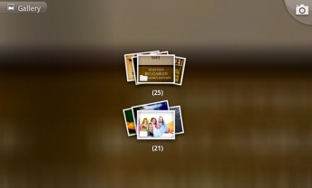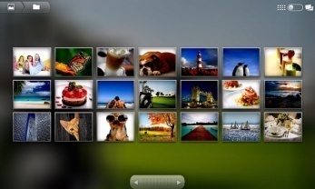
- Açık dizindeki fotoğraflar küçük resimler olarak listelenir. Şunları yapabilirsiniz:
  - Küçük resimleri izlemek için parmağınızı ekran üzerinde kaydırın veya düğmelerine tıklayın
  - Fotoğraf küçük resimler veya grup fotoğraflarını tarihlerine göre göstermek için Thumbnail/Group(Küçük resim/grup) düğmesine tıklayın.
  - Resmi galeriye almak için tıklayın.
- Fotoğrafı tam ekranda izlemek için fotoğraf küçük resim düğmesine tıklayın.
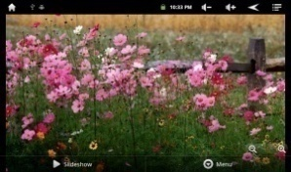
- Önceki/sonraki resmi göstermek için parmağınızı ekranda yatay olarak kaydırın.
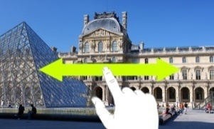
- Resmi büyütmek veya küçültmek için parmağınızı ekran üzerinde açıp kapayın
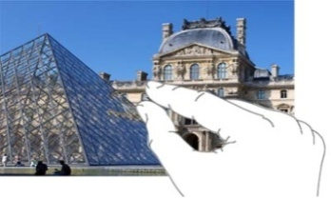
Menüyü Kullanma
Bir resmi izlerken, ekran veya Menü düğmesi tıklayıp hareketli menüyü görüntüleyebilirsiniz
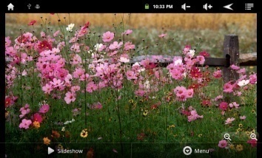
Zoom in/Out
Start slideshow
Display menu options
“Menu" tıkladığınızda menü seçenekleri görüntülenir.
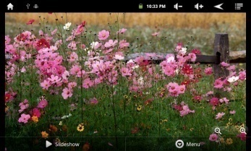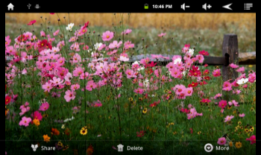
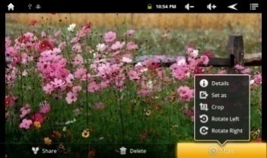
e-posta ile arkadaşına resim gönder (e-posta hesap giriş gerekli)
Resmi sağa döndür
Resmi masa üstü fon resmi yap
Resim sil
Resmi sola döndür
Resimden parça kırp
Resim bilgisi
Slayt Gösterimi
Otomatik slayt gösterimi başlatmak için, hareketli menüyü göstermek için ekrana tıklayın ve sonra araç çubuğunda Slideshow (Slayt gösterimi) düğmesine tıklayın. Slayt gösterimini durdurmak için ekrana tıklayın.

Dosya Arama
Explorer ve Astro uygulaması ile dosya ve dizin arayabilirsiniz. Home Ekranında, Applications (Uygulamalar) kısa yol tuşuna bastığınızda tüm uygulamalar görüntülenir, dosya arayıcısına girmek için Explorer veya ASTRO'ya tıklayın.
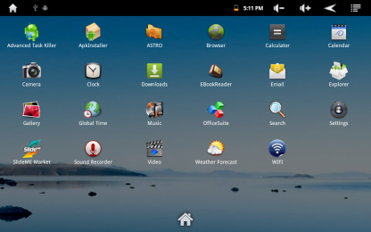
Explorer Kullanımı
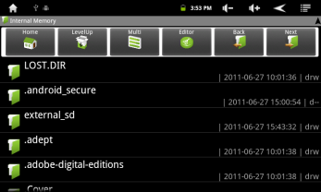
Dosya ve dizinlerde Gezinme
  - Listede hareket etmek için parmağınızla aşağı-yukarı hareket ederek sürükleyebilirsiniz.
  - Bir dosya veya dizini açmak için, dosya/dizin(file/folder)’e tıklayın.
  - Menü düğmesine basın, uygulamaları yönetebilirsiniz (ayrıntılar için “3ncü taraf Uygulamaların Yönetimi” kısmına bakın).
  - Back (Geri ) veya Next(Sonraki) . Ikonuna tıklayarak ara yüzde bir seviye geri veya ileri gidebilirsiniz.
  - LevelUp düğmesine tıklayarak dizinde bir seviye geri gidebilirsiniz.
  - Arayüzde olduğunuzda ,doğrudan Ana ekrana dönmek için Home düğmesine veya Return’e tıklayın.
  - Kök dizine gitmek için Home düğmesine tıklayın.
Araç çubuğunun Kullanımı
Cihazınızın dahili belleği/bellek kartı içinde gezinmek ve dosya silmek veya kopyalamak için araç çubuğunu kullanabilirsiniz.
Gri alana tıklayarak araç çubuğunu gizleyebilir/gösterebilirsiniz.

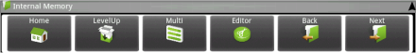
Araç çubuğunda parmağınızı kaydırarak tüm araçlar arasında gezebilirsiniz.

Home | Ana Sayfa Ekranına Gitmek için
LevelUp | Dizinde bir seviye geriye gitmek için
Multi | Birden fazla dosya seçmek için
Editor | Dosya veya dizin kopyalamak, silmek, taşımak, yapıştırmak veya yeniden adlandırmak için
Back | Arayüzde bir seviye geriye gitmek için
Next | Arayüzde bir seviye ileriye gitmek için
Dosya ve Dizin Kopyalama/Taşıma
- Dosya listesinde, kopyalamak veya taşımak istediğiniz dosya/dizini seçmek için parmağınızı dosya listesinde aşağı ve yukarı kaydırıp istediğiniz dosyanın üzerine gidip seçin.
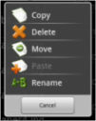
- Seçilen dosya/dizini açılır menü görününceye kadar tutun.
- Açılır menüden “Copy(Kopyala)” veya “Move(Taşı)” seçin.
- Dosya/dizini kopyalama/taşımak istediğiniz yere gidin.
- Araç çubuğundan Editor düğmesini seçin ve “Paste(yapıştır)” seçin.
Dosya ve Dizin Silme
- Dosya listesinde, silmek istediğiniz dosya/dizini seçmek için parmağınızı dosya listesinde aşağı ve yukarı kaydırıp istediğiniz dosyanın üzerine gidip seçin.
- Seçilen dosya/dizini açılır menü görününceye kadar tutun.
- Açılır menüden “Delete(Sil)” seçin, Onaylamak için “Delete” veya vazgeçmek için “cancel(İptal) seçin.
Dosya ve Dizini Yeniden adlandırma
- Dosya listesinde, yeni isim vermek istediğiniz dosya/dizini seçmek için parmağınızı dosya listesinde aşağı ve yukarı kaydırıp istediğiniz dosyanın üzerine gidip seçin.
- Seçilen dosya/dizini açılır menü görününceye kadar tutun.
- Açılır menüden “Rename(Yeniden adlandır)” seçin.
- Sanal klavyeyi görüntülemek için girdi alanına tıklayın, sanal klavyeden dosya/dizine yeni isim vermek için harfleri seçin.
- Yeni ismi onaylamak için “OK” tıklayın.
Çoklu kalem Seçme
Birden fazla dosya veya dizini birlikte seçebilirsiniz.
- Araç çubuğunda, Multi düğmesini “.” seçin
- Seçmek istediğiniz dosya/dizine tıklayın. Dosya/dizin adı seçildiğinde kırmızıya dönüşür. (Dosya/dizini seçimini iptal etmek için tekrar üzerine tıklayın.)
- Seçim işlemini yaptıktan sonra, Editor düğmesine basarak seçilen dosyaları silebilir, kopyalayabilir veya taşıyabilirsiniz.
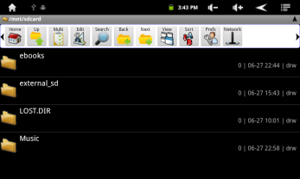
ASTRO kullanımı
Dosya ve dizinlerde Gezinme
  - Listede hareket etmek için parmağınızla aşağı-yukarı hareket ederek sürükleyebilirsiniz.
  - Bir dosya veya dizini açmak için, dosya/dizin(file/folder)’e tıklayın.
  - Menü düğmesine basın, uygulamaları yönetebilirsiniz (ayrıntılar için “3ncü taraf Uygulamaların Yönetimi” kısmına bakın).
  - Back (Geri ) veya Next(Sonraki) . Ikonuna tıklayarak ara yüzde bir seviye geri veya ileri gidebilirsiniz.
  - LevelUp düğmesine tıklayarak dizinde bir seviye geri gidebilirsiniz.
  - Arayüzde olduğunuzda ,doğrudan Ana ekrana dönmek için Home düğmesine veya Return’e tıklayın.
  - Kök dizine gitmek için Home düğmesine tıklayın.
Araç çubuğunun Kullanımı
Cihazınızın dahili belleği/bellek kartı içinde gezinmek ve dosya silmek veya kopyalamak için araç çubuğunu kullanabilirsiniz.
Gri alana tıklayarak araç çubuğunu gizleyebilir/gösterebilirsiniz.

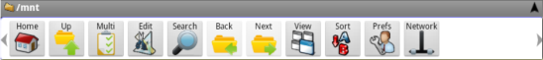
Parmağınızı araç çubuğunda kaydırarar tüm araçlar arasında gezebilirsiniz.

Home | Ana Sayfa Ekranına Gitmek için
Up | Dizinde bir seviye geriye gitmek için
Multi | Birden fazla dosya seçmek için
Edit | Dosya veya dizin kopyalamak, silmek, taşımak, yapıştırmak veya yeniden adlandırmak için.
Search | Belli bir dosya veya dizin aramak için
Back | Arayüzde bir seviye geriye gitmek için
Next | Arayüzde bir seviye ileriye gitmek için
View | Liste veya ikonlarda dosya ve dizinleri göstermek için.
Sort | Dosya ve dizinleri, isim, tarih, büyüklük veya dosya türüne göre sıralamak için
Prefs | ASTRO seçenekleri
Network | Wi-Fi ağ veyaa Bluetooth7u(varsa) etkinleştirmek için
Dosya ve Dizin Kopyalama/Taşıma
- Dosya/dizin içinde gezinip istediğiniz dosya/dizini bulun.
- Multi düğmesine tıklayın sonra istediğiniz dosya/dizinlere tıklayın. Tıklayarak birden fazla kalem seçebilirsiniz. Seçimi iptal etmek için Cancel (iptal et) düğmesine tıklayın.
- Açılır menüden “Copy(Kopyala)” veya “Move(Taşı)” seçin.
- Dosya/dizini kopyalama/taşımak istediğiniz yere gidin.
- Araç çubuğundan Edit düğmesini seçin ve “Paste(yapıştır)” seçin.
Dosya ve Dizin Silme
- Dosya/dizin içinde gezinip istediğiniz dosya/dizini bulun.
- Multi düğmesine tıklayın sonra istediğiniz dosya/dizinlere tıklayın. Tıklayarak birden fazla kalem seçebilirsiniz. Seçimi iptal etmek için Cancel (iptal et) düğmesine tıklayın.
- Açılır menüden “Delete(Sil)” seçin, Onaylamak için “Delete” seçin.
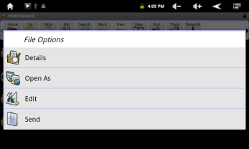
Dosya/Dizinleri Zip ile sıkıştırma
- Dosya/dizin içinde gezinip istediğiniz dosya/dizini bulun.
- Multi düğmesine tıklayın sonra istediğiniz dosya/dizinlere tıklayın. Tıklayarak birden fazla kalem seçebilirsiniz. Seçimi iptal etmek için Cancel (iptal et) düğmesine tıklayın.
- Açılır menüden “Zip” seçin.
- Zip dosyası için bir isim girin ve sonra “Create(Oluştur)” tıklayın.
Dosya Seçenekleri
Aşağıdaki seçenekleri göstermek için bir parmağınızı bir kalem üzerinde tutabilirsiniz:
Details (Ayrıntılar) – dosya bilgileri
Open As(...olarak aç) – dosyayı başka bir uygulama ile açmak için.
Edit(Düzen) – dosyayı kopyalamak, silmek, taşımak, sıkıştırmak için
Send (Gönder) – dosyayı e-posta ile gönder(e-posta hesabına giriş gerektirir.)
Set As(…olarak ayarla) – dosyayı masa üstü olarak ayarlar

E-posta Gönderme/Alma
Bu cihazda önceden kurulmuş bir E-posta uygulaması vardır. E-postaları internetten cihazınızla istediğiniz zaman gönderebilir veya alabilirsiniz. Eposta hizmeti kullanmadan önce internet bağlantınızın olduğunu kontrol edin.
Home Ekranında, Applications (Uygulamalar) kısa yol tuşuna bastığınızda tüm uygulamalar görüntülenir, e-posta uygulamasını başlatmak içinE-mail(E-posta) tıklayın.
e-posta Hesabı Kurulumu
İlk olarak, e-posta almak veya göndermek için bir E–posta hesabının kurulması gerekmektedir.
- E-mail uygulama düğmesine tıklayarak e-posta uygulamasını başlatın, hesabınızı kurmanız istenir.
- E-posta adresi ve giriş şifrenizi girin. Bu hesabı “Send email from this account by default(e-posta göndermek için varsayılan olarak bu hesabı kullan)” seçeneğini seçerek hesabınızı varsayılan e-mail hesabı olarak belirleyebilirsiniz.
- E-posta sunucu bilgilerinizi ayarlamak için “Manual Setup(El ile Kurulum)” tıklayın.
- Gelen e-postalar için sunucu tipi olarak POP3, IMAP veya Exchange seçin. E-posta sunucu türünüzü öğrenmek için, hizmet sağlayıcınıza, ağ yöneticinize sorabilir veya internetten bilgi arayarak öğrenebilirsiniz.
- Gerekli bilgileri (sunucu, port vb) girin. Hizmet sağlayıcısı, ağ yöneticiniz veya internetten bilgi edinebilirsiniz.
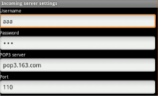
- Giden e-postalar için sunucu tipini seçin ve gerekli sunucu bilgilerini girin.
- Devam etmek için “Next(Sonraki)” tıklayın. İnternet Tabletiniz sunucu ayarlarını kontrol edecektir. “Your account is set up, and email is on its way (hesabınız kuruldu ve e-postalarınız geliyor)” mesajı alındığında hesabınız başarı ile kurulmuş demektir.
- İsminizi girip “Done(Tamam)” tıklayıp işlemi tamamlayın.
Not: Birden fazla hesabınız varsa, e-posta uygulamasını her başlattığınızda, varsayılan e-posta hesabınıza girersiniz.
Hesapların Yönetimi
Birden fazla hesap kurabilir ve bu hesapları hesap ile ilgili bilgileri kontrol ederek, başka hesap ekleyerek veya bir hesabı silerek yönetebilirsiniz.
Başka bir Hesap Ekleme
Başka bir hesap eklemek için aşağıdaki adımları izleyin;
- E-posta uygulamasını başlatın ve menü kalemini görüntülemek için Menu düğmesine tıklayın. “Accounts (Hesaplar)” seçerek hesapları görüntüleyin.
- Menü kalemini görüntülemek için Menu düğmesine tıklayın, “Add account (Hesap ekle)” seçin.
- Hesap eklemek için bir E-posta Hesabı kurma adımlarını izleyin.
Bir e-posta Hesabını Silme
- E-posta kutusunda iken, menü düğmesine tıklayıp menü kalemlerini görebilirsiniz.
- Tüm e-posta hesaplarını görüntülemek için “Accounts(Hesaplar)” tıklayın.
- Açılır menü çıkıncaya kadar silmek istediğiniz hesap üzerinde durun.
- “Remove Account (Hesabı Sil)” tıklayın sonra onaylamak için “OK” tıklayın.
Hesap Ayarlarını Kontrol etme
- E-posta kutusunda iken, menü düğmesine tıklayıp menü kalemlerini görebilirsiniz.
- Tüm e-posta hesaplarını görüntülemek için “Accounts(Hesaplar)” tıklayın.
- Açılır menü çıkıncaya kadar kontrol etmek istediğiniz hesap üzerinde durun.
- “Account Settings(Hesap ayarları)” tıklayın, hesap ile ilgili tüm ayar bilgileri görünmelidir. Bu ayanları istediğiniz gibi düzenleyebilirsiniz.
E-postaları görme
E-posta uygulamasını başlattığınızda mailbox(postakutunuza) girmelisiniz.
- Posta kutusunda, e-posta listesinde parmağınızla aşağı-yukarı hareket edebilirsiniz.
- Bir e-postayı açmak için epostaya tıklayın.
- E-posta üzerinde durduğunuzda menü görüntülenir. Menü ile, e-postayı, açabilir, cevaplayabilir, iletebilir veya silebilirsiniz.
E-posta Menüsü
e-posta listesinde Menu düğmesine tıklayıp menüyü görüntüleyin.
Refresh (Yenile) | e-postaları yenilemek için
Compose(Oluştur) | Yeni e-posta oluşturmak için
Folders(Dizinler) | Eposta kutusuna geri gitmek için
Accounts (Hesaplar) | Tüm e-posta hesaplarını izlemek için
Account Settings (Hesap ayarları) | Hesap ayarlarınızı kontrol etmek için

Ofis Belgesi Okumak
Bu cihaz, üzerinde bulunan OfficeSuite uygulaması ile Microsoft Office belgesi desteği sunar. Word, Excel veya PPT vs. belgelerini okuyabilirsiniz.
- USB bağlantısı ile cihazınıza Office belgesi kopyalayın.
- OfficeSuite uygulamasını açın.
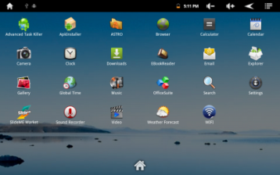
- Office belgesini bulun. (Aşağıdaki resimler dahili bellekten bir belgenin nasıl seçileceğini göstermektedir)
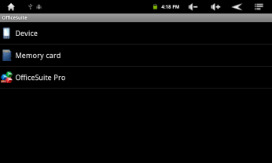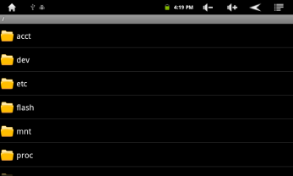
- Açmak için belgeye tıklayın. Açılan sayfada, sayfa değiştirmek için parmağınızı aşağı-yukarı hareket ettirebilirsiniz.
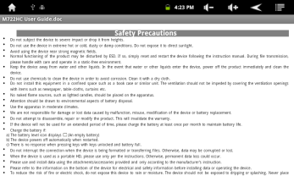
- Menü seçeneklerini görmek için Menu düğmesine tıklayabilirsiniz. Bu seçeneklerle, belgede belli bir metin arayabilir veya sözcük sayımı yaptırabilirsiniz.
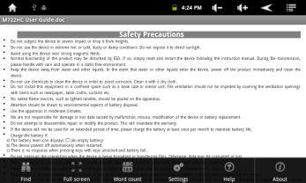

Ses Kaydetme
- Kaydet (Record)
- Ana Ekranda, Uygulama (Application) Tabına basıp tüm uygulamaları görüntüleyin.
- Kaydedici modunu açmak için “Sound Recorder(Ses kaydedici) düğmesine tıklayın.
- Kaydetmeyi başlatmak için “” düğmesine basın.
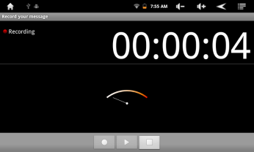
- Kaydetmeyi durdurmak için “” düğmesine basın.
- İsterseniz kadın ön izlemesi için tıklayın.
- “Use this recording(bu kaydı kullan)” tıklayın ve kaydı çalmak için Audio Player (Ses Oynatıcı) tıklayın. Kaydı atmak için “Discard(İmha et)” tıklayın.
- Ana Ekrana dönmek için tıklayın.
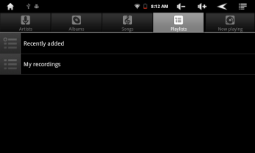
- Kaydı Çalma
- “Music(Müzik)” uygulamasını seçerek müzik kütüphanesine girin.
- My Recording List (Kayıt listem) görmek için “Playlist(Çalma listesi” tıklayın.
- Tüm kayıt dosyalarını göstermek için “My Recording(Kayıtlarım)” tıklayın.
- Çalması için bir kayda tıklayın.
İsteğe bağlı olarak, Explorer ile kayıt dosyasını bulabilir ve çalmak için tıklayabilirsiniz.

Camcorder/Kamera
Cihaz üzerinde kamerası olup video klip hazırlamanıza veya fotoğraf çekmenize imkan tanımaktadır. Uygulamaları görmek için Application (Uygulama) Tabına tıklayın ve “Camcorder”/ “Camera(Kamera)” seçerek VCR/Fotoğraf moduna girin.
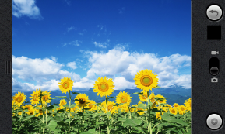
- Video klipleri hazırlamaya başlamak için, Start/Stop(Başlat/Durdur) düğmesine basın.
Preview
VCR/Photography Mode Switch
Start/Stop
Viewfinder
Return
- Video kaydını veya fotoğraf çekimini durdurmak için Start/Stop düğmesine tekrar basın.
- Video klibi/fotoğrafın önizlemesi Ön izleme Penceresinde (Preview Window) yapılabilir.
- Hazırladığınız video klibini oynatmak için, Video Player’a girin, video düğmesine tıklayın.
- Çektiğiniz fotoğrafı izlemek için, Photo Viewer (Fotoğraf İzleme) moduna girip fotoğrafa tıklayın.

HDMI Çıktı
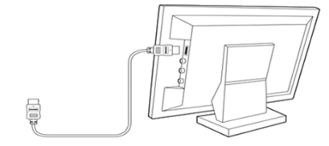
Cihazda, sayısal ses cihazları, bilgisayar monitörleri veya sayısal televizyonlara bağlanmanızı sağlayan HDMI arayüzü bulunmaktadır. HDMI bağlantısı, yüksek tanımlı ses ve video kalitesi sağlayabilmektedir.
Sayısal televizyonlarda HDMI fonksiyonunu kullanmak için;
    - Sayısal televizyon gibi bu cihazın bağlandığı görsel aygıtta da HDMI ara yüzünün olduğundan emin olun.
    - Sayısal televizyonu açın ve HDMI moduna geçin.
    - HDMI kablosunu cihazın ve sayısal televizyonun HDMI arayüzüne bağlayın.
    - İnternet Tabletinizi açın ve geniş ekran televizyonda kaliteli görüntü keyfini yaşayın.

3. Taraf Uygulamaları Yönetimi
İnternet Tabletiniz, birçok yararlı üçüncü taraf uygulamasına destek sağlar. Cihazınıza daha fazla fonksiyon eklemek için uygulamalar satın alabilirsiniz. İnternette çevrim içi veya ürününüzde doğrudan bulunabilir.

Önceden Kurulu Uygulamalar
Cihazınızda imalat sırasında kurulmuş uygulamalar bulunmaktadır. Applications (Uygulamalar) düğmesine tıklayarak bu uygulamaları görebilirsiniz. Bu uygulamalar, video player(video oynatıcı), audio player (ses çalma), browser (tarayıcı), alarm saati, hesap makinesi vs.’dir
Uygulama Kurulumu
Aşağıdaki adımları izleyerek manual olarak uygulama kurabilirsiniz.
- Doğrudan kurulu uygulama kütüphanesinden (örneğin, SLIDEME) veya Internetten kurulum dosyasını indirin. Dosyanın apk formatında yani İnternet Tablet sisteminizin desteklediği formatta olduğundan emin olun.
- Kurulum dosyasını Internet Tabletinize USB bağlantısı ile kopyalayın.
- Internet Tabletinizi açın ve kurulum dosyasını Explorer ile bulun.
- Kurulum dosyasına tıklayın ve uygulamayı kurmak için ekrandaki talimatları izleyin. Kurulum, aşağıdaki mesaj ile bloke edilirse, “Setting(ayarlar)” düğmesine tıklayın, “Unknown Source (Bilinmeyen Kaynak)” seçerek kuruluma devam edebilirsiniz.
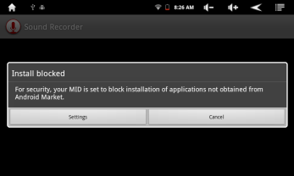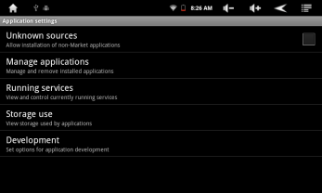
- Uygulama başarı ile kurulduktan sonra, uygulama tabında bu uygulamayı bulabilirsiniz.
Uygulamaları Kaldırmak
- Ana ekranda Settings kısa yola tıklayıp tüm sistem ayarlarını görüntüleyin.
- “Applications(Uygulamalar)” seçin.
- “Manage Applications(Uygulamalar Yönet)” seçin.
- Kaldırmak istediğiniz uygulamayı tıklayın.
- “Uninstall(kaldır)” tıklayarak uygulamayı kaldırın.
Not:
- Önceden kurulu uygulamaları kaldıramazsınız.
- Android için geliştirilen uygulamaların bazıları, Internet Tablette düzgün çalışmayabilir. Daha fazla bilgi için ilgili yazılım geliştiricisine danışın.

Görev Yönetimi
İnternet Tabletiniz aynı anda birden fazla işlem yapabilir. Örneğin, müzik dinlerken fotoğrafları izleyebilirsiniz. Multitasking (çoklu işlem) yararlıdır ancak çok fazla işlem aynı anda yapılırsa verimsiz olacaktır. Sistem belleğinden tasarrufta bulunmak ve sistem performansını arttırmak için, o anda kullanmadığınız bazı görevleri sonlandırabilirsiniz.
- “Advanced Task Killer application (İleri Görev Yok edici uygulaması)” tıklayın”.  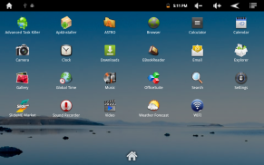 | - Sonlandırmak istediğiniz göreve tıklayın  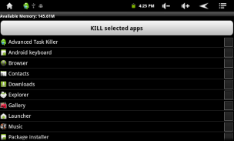
- “KILL selected apps(Seçilen uygulamaları yok et)” tıklayıp görevi sonlandır.

Sistem Ayarları
Ana ekranda, “Settings (Ayarlar)” düğmesine tıklayıp bir kategori seçin. “Wireless & Networks,” “Sound & Display,” “Date & Time,” vs.
  - Bir parametrenin sağında bir aşağı ok görünmesi bu ayarın alt parametre içerdiğini gösterir. Alt parametreler listesini görmek için tıklayın.
  - Bir parametrenin sağında işaretleme kutucuğu varsa, bu seçeneği etkinleştirmek veya devre dışı bırakmak için kutucuğu seçin.
  - Mümkün olduğunda, başlangıç olarak görmediğiniz ayarları görmek için parmağınızla aşağı-yukarı hareket edebilirsiniz.
  - Ayarları düzelttikten sonra, ayarlar listesine dönmek için Back (geri) düğmesine tıklayın veya doğrudan Ana ekrana gitmek için Home düğmesine tıklayın. Ayarlarınız hemen kaydedilir.
Wireless & networks( Kablosuz ve ağlar) | Wi-Fi – Wi-Fi bağlantısını etkinleştirmek veya devre dışı bırakmak için tıklayın.  Wi-Fi settings (Wi-Fi ayarları)- Wi-Fi ağınızın ayarlarını yapmanıza ve yönetmenize imkan tanır.
Sound (Ses) | Silent Mode (Sessiz modu) – medya ve alarm hariç sessiz mod.  Volume (Ses seviyesi) bildirimler için ses seviyesi  Notification Ringtone (Bildirim zil tonu) – varsayılan bildirim zil tonunu ayarlar  Audible selection(Sesli seçim) – dokunma ekranı klik ses etkinleştirme/devre dışı bırakma.  Screen lock sounds (ekran kilit sesleri) – ekranın kilitlenmesi/açılması sesinin etkinleştirilmesi/devre dışı bırakılması için
Display(Ekran) | Brightness (Parlaklık) – ekran parlaklığının ayarlanmasına imkan tanır.  Auto-rotate screen (otomatik ekran döndürme) – Cihaz döndürüldüğünde ekranın otomatik dönmesine imkan tanır.  Animation (Animasyon)– uygulamalr açılıq kapatıldığında animasyon gösteriminin etkinleştirilmesi/devre dışı bırakılmasını sağlar.  Screen timeout (Ekran zaman aşımı) – ekranın kendisini otomatik olarak kapatıp kilitlemesinden önceki gecikme süresinin ayarlanmasına imkan tanır. Ekranı tekrar açmak için, Güç(Power) düğmesine bir kez basın, ve açmak için isen tekrar basın.
Location & Security (Yer ve Güvenlik) | Bu ekran, belli Android™’ uygulamalarının o anki konumunu belirlemesine imkan tanıma fırsatı vermektedir. Ekran açık durumu ve diğer güvenlik parametrelerini de tanımlayabilir.
Applications (Uygulamalar) | Bu ekran, Android™ uygulamaları yönetmenize imkan tanır. Cihazınıza kurulan tüm uygulamalar ile ilgili bilgiyi izleyebilirsiniz.
Privacy(Gizlilik) | Bu ayar, sistem ayarları veya verilerini yedekleme veya geri getirmenize imkan tanır.
Storage (Saklama) | Bu ayar, SD kartını çıkarmanıza veya SD kartı ve dahili saklama alanını kontrol etmenize imkan tanır.
Language & keyboard (Dil ve Klavye) | Tercih edilen dil ve bölgenizi ayarlayın ve daha hızlı ve daha doğru metin girmek için metin ayarlarını konfigüre edin.
Date & Time (Tarih ve Saat) | Bu ayar, tarih, saat, saat bölgesi ve formatlarını ayarlamanıza imkan tanır.
Update Media Library (Medya Kütüphanesini Güncelleme) | İnternet Tabletinizin medya kütüphanenizi manual olarak güncellemek için.
About Device (Cihaz hakkında) | Internet Tablet Sisteminiz ile ilgili bilgileri verir.

Arıza tespiti
Cihazı Sıfırlama
- Cihaz donarsa, Power düğmesini 15 saniye basılı tutarak cihazı kapanmaya zorlayabilirsiniz.
- Power düğmesi cihazı sıfırlamazsa, cihazın arka kısmında bulunan “pinhole reset” düğmesini kullanın.

Özellikler
Madde |  | Açıklama
CPU |  | Cortex A8 tabanlı  Ana CPU frekans：1GHz
DDR |  | 2X256MB
Built-in işletim sistemi |  | Android OS 2.3
Donanım |  | IBM PC veya uyumlu PC, Note-book veya Macintosh, USB port’lu
Dahili bellek |  | 2GB, 4GB, 8GB, 16GB(isteğe bağlı)
Bellek Kart tipi |  | MicroSD kart: 1GB, 2GB, 4GB (SDHC), 8GB(SDHC), 16GB(SDHC), 32GB(isteğe bağlı)
İşletim sistemi |  | Windows2000/XP/Vista/windows 7/Linux2.4/ MAC OS 10.6.7 üstü
Arayüz |  | USB2.0 Yüksek Hız
 |  | Micro SD kart slot (uyumlu SDHC)
 |  | 3.5mm KUlaklık portu
 |  | HDMI arayüz
Bağlantı Uyumu |  | WiFi (802.11 b/g/n)
G-sensör |  | Destek 360 rotasyon
E-Kitap | Dosyae Formatı | PDF/EPUB/TXT/FB2/PDB/RTF
 | Kodlama Formatı | PDF / EPUB Format: .Açık
 |  | TXT / FB2/PDB/RTF Format: .Açık
Fotoğraf Formatı |  | JPEG(Baseline) :96*32pixels to 8000*8000 pixels
 |  | BMP
 |  | GIF (Statik）
 |  | PNG
Ses | Dosya Formatı | MP3/WAV/OGG/FLAC/APE/AAC
 | Kodlama Formatı | MP3 (MPEG1/2/2.5 Ses Katmanı 1/2/3）: 8～48KHZ/8～320Kbps,CBR ve VBR
 |  | WAV (MS-ADPCM, IMA-ADPCM, PCM): 8～48KHZ
 |  | WAV (MS-ADPCM, IMA-ADPCM, PCM): 8～48KHZ
 |  | OGG (Q1- Q10): 8～48KHZ
 |  | FLAC(Compress Level 0～8): 8～48KHZ
 |  | APE (Versiyon 3.95,3.97,3.98,3.99,normal ve hızlı) : 8～48KHZ
 |  | AAC(ADIF, ATDS Header AAC-LC and AAC-HE): 8～48KHZ
Video | Dosya Formatı | AVI, 3GP, MP4, RM, RMVB, FLV, MKV, MOV, VOB, DAT, WMV
 | Kodlama Formatı | AVI(MPEG4,XVID,DIVX3/4/5/6, MS MPEG4 V3) | 1920*1088pixels/30FPS/38.4Mbps (Max.)
 |  |  | Ses Codec：MP2/MP3/AC3/AAC/PCM/DTS
 |  | 3GP/MP4(H.264,H.263, MPEG4,XVID,DIVX3/4/5/6,MS MPEG4 V3) | MPEG4,XVID,DIVX3/4/5/6:  1920*1088pixels/30FPS/38.4Mbps (Max.)
 |  |  | H.264: 1920*1088pixels/30FPS/20Mbps(Max.)
 |  |  | Ses Codec: MP2/MP3/AC3/AAC/PCM
 |  | RM/RMVB(Real video 8/9) | 1920*1088pixels/30FPS/38.4Mbps (Max.)
 |  |  | Ses Codec: Cook/AAC
 |  | FLV(Sorenson Spark) | 1920*1088pixels/30FPS/38.4Mbps (Max.)
 |  |  | Ses Codec: MP3
 |  | MKV(H.264,MPEG4,XVID,DIVX3/4/5/6,MS MPEG4 V3) | Ses Codec: MP2/MP3/AC3/AAC/PCM
 |  |  | MPEG4,XVID,DIVX3/4/5/6:1920*1088 pixels /30FPS(Max.)
 |  |  | H.264: 1920*1088pixels/30FPS//57.2Mbps (Max.)
 |  | MOV(H.264, H.263,MPEG4,XVID,DIVX3/4/5/6, MS MPEG4 V3) | MPEG4,XVID,DIVX3/4/5/6, MS MPEG4 V3: 1920*1088 pixels /30FPS/38.4Mbps (Max.)
 |  |  | H.264: 1920*1088pixels/30FPS/20Mbps(Max.)
 |  |  | Ses Codec: MP2/MP3/AC3/AAC/AMR
 |  | MPG/DAT/VOB(MPEG1/2) | 1920*1088pixels/30FPS/80Mbps (Max.)
 |  |  | Ses Codec: MP2/MP3
Okuma Hızı |  | 8 –10 MB/S (MLC flash)
Yazma hızı |  | 3.0 – 4.0 MB/S (MLC flash)
Pil Şarj Süresi |  | Yaklaşık 5 saat
Pil ömrü |  | Müzik çalma yaklaşık 5 saat  Video oynatma yaklaşık 6 saat  Web tarama yaklaşık 6 saat
Ekran |  | 9.0-inch TFT LCD, Touchpad (capacitive touch pad), 1280X720 pixels.
SNR |  | >=80dB
Frekans Tepki aralığı |  | 20Hz—20KHz
Güç kaynağı |  | Şarj edilebilir lityum iyon polimer pil  AC adaptör: AC Giriş 100-240V～50/60Hz, DC Çıkış 5V/2A
Saklama Sıcaklığı |  | -20℃ ～ +65℃
Ortam Sıcaklığı |  | 0℃ ～ +50℃
İşletme Nispi Nem |  | 20% ～ 90%（40℃）
Saklama Nispi Nem |  | 20% ～ 93%（40℃）

FCC Beyanı
Bu donanımın, FCC Kuralları Kısım 15 uyarınca B sınıfı sayısal cihazlara ait limitlere uygunluğu test ve tespit edilmiştir. Bu limitler, çevredeki tesisatlara zararlı parazitlenme oluşmasına karşı makul koruma sağlayacak şekilde tasarlanmıştır. Bu cihaz, radyo frekans enerjisi üretir, kullanır ve yayabilir ve talimatlara uygun olarak kurulup kullanılmazsa, telsiz haberleşmesinde zararlı parazitlenmelere neden olabilir. Bununla birlikte, parazitlenmenin belli tesisatlarda görülmeyeceğine dair bir teminat yoktur. Bu cihaz, cihazın kapatılıp açılması ile tespit edilebilen telsiz televizyon alıcısına zararlı parazitlenmeye neden olmuyorsa, kullanıcı aşağıdaki önlemlerden bir veya daha fazlası ile parazitlenmeyi düzeltmeye çalışması tavsiye edilir.
- Alıcı anteninin yönünü değiştirmek veya yeniden konumlandırmak
- Cihaz ile alıcı arasındaki mesafeyi arttırmak
- Cihazı alıcının bağlı olduğu devreden, farklı bir devre çıkışına bağlamak
- Yardım için bayi veya deneyimli radyo/TV teknisyenine danışmak

Uyarı: Bu cihazda imalatçının açık olarak onaylamadığı değişiklik veya tadilat yapılması bu donanımı işletme yetkimizi geçersiz kılabilir.

ABD:
Bu cihaz FCC Kuralları 15. Kısma uygundur. İşletimi aşağıdaki iki şarta tabidir:
(1) bu cihaz zararlı parazitlerin oluşmasına neden olmaz, ve
(2) İstenmeyen işletime neden olabilen parazit dahil olmak üzere bu cihaz alınan her türlü paraziti kabul etmelidir.
Uyumdan sorumlu tarafça açık olarak onaylanmamış değişiklik veya tadilatlar kullanıcının cihazı kullanma iznini geçersiz kılar.

Kanada:
Bu cihaz, Industry Canada lisans muafiyet RSS standardı(ları)na uygundur. İşletimi aşağıdaki iki şarta tabidir:
(1) bu cihaz zararlı parazitlerin oluşmasına neden olmaz, ve
(2) İstenmeyen işletime neden olabilen parazit dahil olmak üzere bu cihaz alınan her türlü paraziti kabul etmelidir.

FCC RF uyarı Bildirimi:
Bu cihaz, genel RF maruziyet şartını karşılama açısından değerlendirilmiştir. Bu cihaz, sınırlamasız olarak taşınabilir açıkta kullanılabilir.

